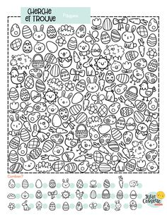
Zahraj si na špiona a vypátrej velikonoční předměty a zvířata. Najdi je, spočítej a vybarvi.

